太阳能分析

能量密度
坐标上:1600-1700kWh/m*2
模拟发电量: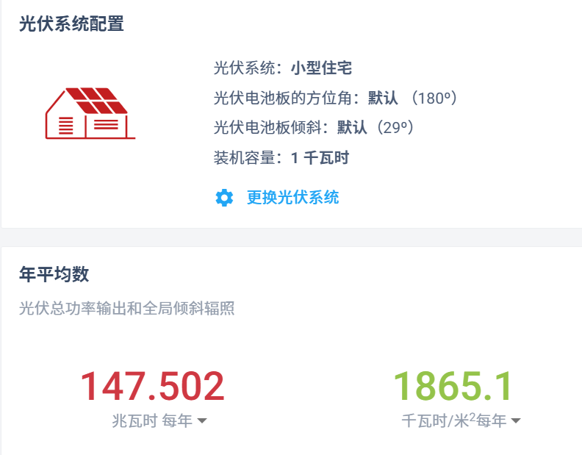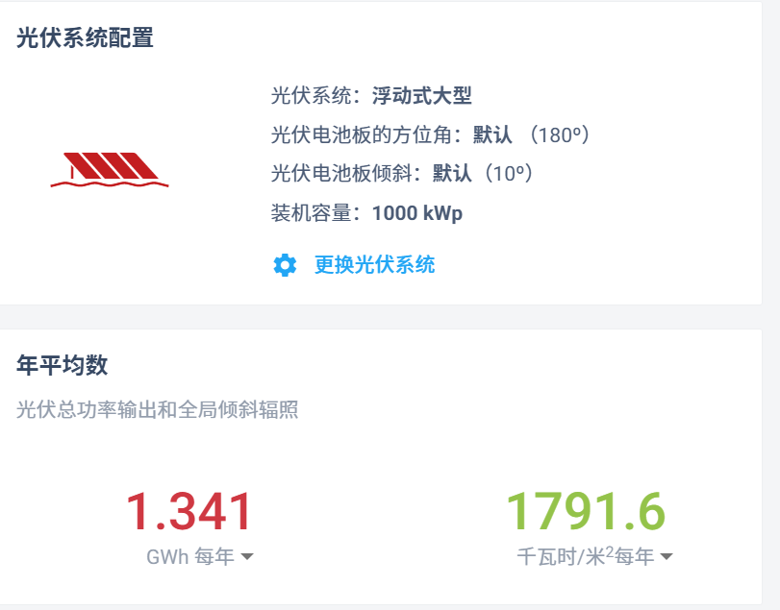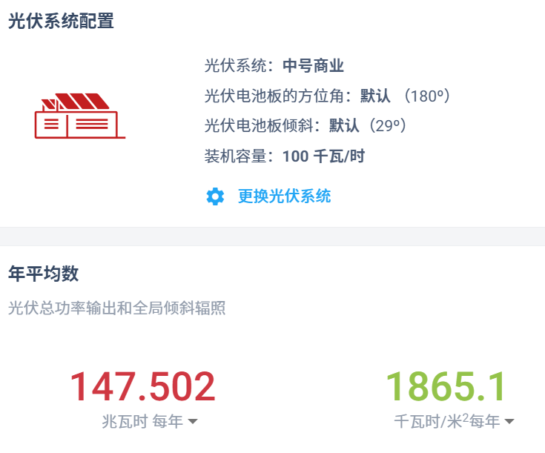

空间分布
山地约占全县总面积的 85% 以上，坝区（盆地）和河谷错落其间，因此可供利用的太阳能受到地形，气候的影响，主要分布在西部山区。
- 地形区域：复杂的地貌形成了差异明显的区域地形。县境东半部多为断陷湖盆地，而西半部则是高山峡谷区。总体来看，坝区（盆地）和河谷面积相对较小，约占全县面积的11%-15%，其余大部分为山地。
- 气候多样性：巨大的海拔高差使得气候垂直变化明显，具有“立体气候”的特点。

时间分布
- 云南省的年日照时数普遍在2100至2300小时之间。
- 全省的年太阳总辐射量大约在120至130千卡/平方厘米（约合1396至1512 kWh/㎡）。
- 在一天之中，光伏发电出力高度集中在午间的11:00至14:00。而从全年来看，干湿季分明的气候特征导致了太阳能资源的季节性差异。
干季（大致为11月至次年4月）：降水稀少，天空云量少，是太阳能资源最丰富、发电效率最高的时期。
雨季（大致为5月至10月）：尽管日照时数会因云雨增多而有所减少，但光伏电站依然可以持续发电。

利用方式
就现有情况来看，洱源县的风光发电有很大潜力。
- 季度发电量与产业占比：2025年第一季度，洱源县的新能源发电量达到了6.81亿度。这部分绿色电力贡献巨大，占全县规模以上工业产值的 38.17%，在规上工业增加值中的占比更是高达 75.11% 。这表明新能源已成为拉动当地工业经济增长的绝对主力。
- 单个项目发电量：作为洱源县最大的光伏项目，大枫树光伏电站的表现十分亮眼。它在2024年12月31日全容量并网后，截至2025年6月22日，在不到半年的时间里已累计发电1.1567亿度。根据设计，该项目每年可提供约3.5亿度的上网电量，预计能为当地贡献产值约1.18亿元。
从实际项目看发电量（都为风光发电）
项目名称 | 状态 | 年度发电量参考
大枫树 | 已并网发电 | 3.5亿千瓦时
牛香登 | 已全容量并网 | 约0.14亿千瓦时
除此之外，还有光热转化（用于采暖和发电）和光化学转化（用于农业生产，生物质燃料，人工光合作用等），同时还可以多技术并用，建设农光互补项目等。
利用方式 | 技术特点 | 资源与建设条件 | 政策与经济性 | 主要挑战
集中式光伏电站 | 技术成熟，通常建设大规模光伏阵列，通过升压站接入高压电网。 | ✅ 光照充足，年均光照时数1800小时以上。 ✅ 土地资源丰富，有大量荒地、山地可用于建设。 ✅ 已形成产业集聚效应，多个大型项目已投产或建设中。 | ✅ 被列入省级发展规划，13座电站（总容量85.45万千瓦） 已进入省级清单。 ✅ 2025年一季度新能源发电量已达6.81亿度，经济效益显著。 | ❌ 初期投资巨大。 ❌ 需协调林地、耕地等占用问题。 ❌ 发电存在间歇性和波动性，需配套储能或调整电网调度。
分布式光伏系统 | 在屋顶、空地等分散区域建设小型光伏电站，实现就近消纳 | ✅ 可有效利用闲置屋顶资源，不额外占用土地。 ✅ 太阳能资源足以支持分布式发电。 | ✅ 云南省已出台管理细则，规范并鼓励发展。 ✅ 投资回报稳定，可降低用户电费，若有政策补贴则经济性更佳。 | ❌ 初始投资较高对部分居民和企业仍是门槛。 ❌ 对自发自用比例有要求（工商业项目可达50%以上），对运营模式提出挑战。 ❌ 分散接入对本地电网的承载和调控能力是一大考验。
太阳能综合利用 | 将太阳能作为热源或动力，应用于农业、农村能源等领域。 | ✅ 太阳能提水灌溉：适用于干旱缺水的山区和丘陵。 ✅ 太阳能加热沼气：当地有丰富的畜禽粪便作为发酵原料。 | ✅ 符合绿色农业发展方向，能改善生态环境。 ✅ 太阳能沼气项目能减少煤炭消耗，实现污染物减排。 | ❌ 太阳能沼气：技术推广和系统维护需要专业支持。 ❌ 光伏提水灌溉：系统维护需跟上，其效益受种植结构和气候条件影响较大。

转化效率
太阳能利用效率对比一览表

利用方式 | 核心原理 | 典型效率范围 | 技术巅峰（实验室） | 关键影响因素
光电转换（光伏发电） | 光伏效应，将光能直接转化为电能 | 15% - 24% (商业化组件) | 超过 47% (多层叠叠电池) | 材料纯度、光照强度、温度、阴影、角度
光热转换（太阳能热发电） | 聚集阳光产生热量，再通过热机发电 | 15% - 25% (全场效率) |  | 聚光精度、集热器温度、热机效率、环境温度
光化学转换（光合作用） | 植物/藻类将光能转化为生物质化学能 | 约 3% - 6% (理论极限) |  | 植物种类、光照、二氧化碳浓度、水肥条件
光热利用（低温） | 将光能转化为热能，直接使用 | 40% - 80% (集热器效率) |  | 集热器类型、环境温度、风速、光照
各种方式效率的详细解读
1. 光电转换（光伏发电）
这是将光子能量直接转化为电子的过程，其效率受材料物理特性的限制。
- 商业化组件效率：
- 晶硅电池：这是市场绝对主流（约占95%）。
- 单晶硅（Monocrystalline）：效率最高，通常为 20% - 24%。
- 多晶硅（Polycrystalline）：效率稍低，通常为 15% - 18%。
- 薄膜电池：
- 碲化镉（CdTe）：效率约 16% - 18%，成本低，常用于大型电站。
- 铜铟镓硒（CIGS）：效率约 15% - 18%，具有柔性。
- 实验室效率：通过使用多层不同材料来捕获更广光谱的太阳光，实验室效率可以非常高。例如，三结砷化镓电池的效率已超过47%，但成本极其昂贵，主要用于航天领域。
- 效率损失主要来源：反射损失、半导体材料对特定光谱不吸收、电子-空穴对的复合、以及内部电阻等。
2. 光热转换（太阳能热发电）
这种方式经历“光能 → 热能 → 机械能 → 电能”的多重转换，每次转换都有能量损失，因此全场效率通常低于光伏。
· 效率构成：
1. 集热效率：聚光镜将阳光反射到集热器的效率，通常很高（>90%）。
2. 热机效率：将热能转化为机械能的效率，受卡诺循环限制。工作温度越高，效率越高。通常为 30% - 40%。
3. 发电机效率：将机械能转化为电能，效率很高（>95%）。
· 综合结果：将以上所有效率乘起来，一个商业化光热电站的全场年平均效率通常在 15% - 25% 之间。
3. 光化学转换（光合作用）
这是自然界的方式，效率非常低。
· 理论极限：光合作用只能利用太阳光谱中可见光的一部分（主要是蓝光和红光），理论能量转化效率上限约为 11%。但由于呼吸作用、水分蒸发、营养吸收等生命活动的消耗，实际全球平均的生物质合成效率仅为 0.5% 左右，在最优条件下的人工培养中，也很难超过 3%-6%。
· 应用：这解释了为什么需要大面积土地来种植能源作物，因为绝大部分太阳能在转化过程中“浪费”掉了。
4. 光热利用（低温）
这是效率最高的太阳能利用方式，因为它跳过了转化为其他形式能量的步骤，直接产生所需的热能。
- 效率计算：它衡量的是将太阳辐射能转化为有用热能的比率。
- 真空管集热器：效率最高，尤其在寒冷或多风天气，可达 60% - 80%。
- 平板集热器：效率稍低，约为 40% - 70%。
- 为什么效率高：因为它只关心“收集到了多少热”，而避免了“能量形式转换”带来的巨大损失。

